**숙명여자대학교 소프트웨어학부 19-2**

**[리눅스시스템] 과제 보고서**

|  |  |  |  |  |  |
| --- | --- | --- | --- | --- | --- |
| 날짜 | 10월 2일 | 분반 | 4 | 이름 | 문정현 |
| 전공 | 컴퓨터과학과 | 학번 | 1815060 | | |

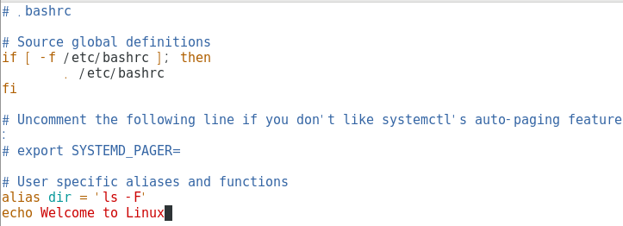

- .bashrc 파일에 명령어를 추가한 뒤 터미널 실행 시에 나오는 문구를 설정

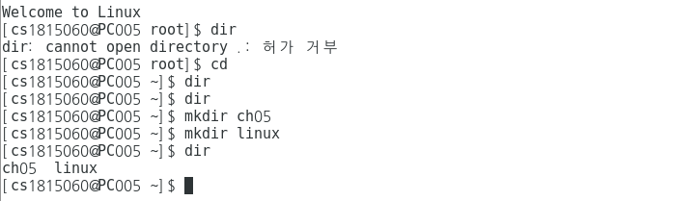

- 설정한 명령어를 실행했을 때 원하는 기존의 명령어가 실행됨을 확인가능

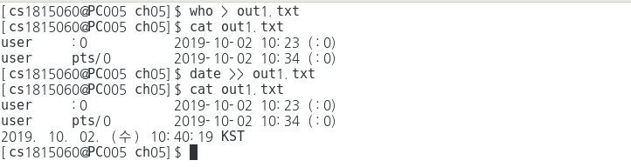-who 명령어의 결과를 out1.txt로 출력하게 한 뒤 >>연산자를 통해 date 명령어의 결과를 동일한 파일에 연결해서 출력하게 하였다.

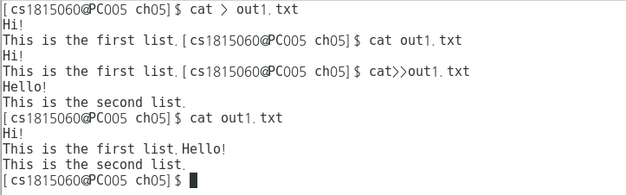-cat >을 통해 out1.txt에 입력 내용을 출력한 뒤 cat >>을 통해 입력한 내용을 기존 파일에 이어서 출력한다.

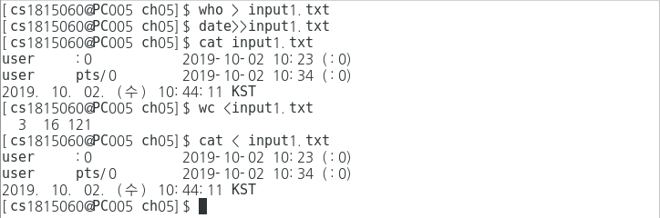

-who 명령어의 결과를 input1.txt로 출력하게 한 뒤 >>연산자를 통해 date 명령어의 결과를 동일한 파일에 연결해서 출력하게 하였다. Wc< 명령어를 통해 input1.txt 파일의 문자의 갯수를 출력해주었다.

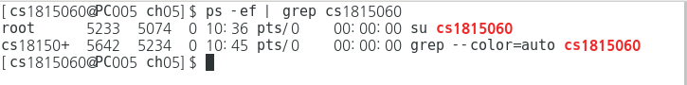

-cs1815060과 관련된 프로세스들의 리스트를 출력했고, 마지막 출력을 예시로 프로세스 사용자는 cs1815060이고 프로세스 ID 는 5642 프로세스에 사용된 cpu 시간은 00:00:00 , 프로세스 실행 명령어 grep이 표시되어 있다.

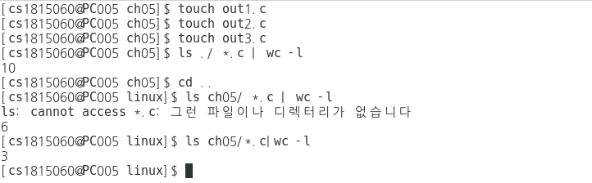

- touch 명령어를 통해 파일을 생성한 뒤 ls ./*.c | wc -l을 통해 현재 디렉터리 내의 .c 파일의 개수를 출력하고 ls ch05/*.c | wc –l 은 ch05 디렉터리 내의 .c 파일의 개수를 출력해주었다.